武汉大学2023-2024第一学期
概率统计B期终试题（A卷）共2面
一、填空题（每空5分，共40分）
1、P（B）=0.3，P（AUB）=0.6，则P（A）=
2、随机将5封信放入6只邮箱，则每只邮箱中至多有一封信的概率为P=
3、随机变量（X,Y）的联合分布律为
X
Y
-1 0 1
则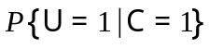=
0
1
0.2 0 0.2
0.1 0.1 0.3

4、胡瓜种子的发芽率为0.9，利用切比雪夫不等式估计10000粒种子的发芽数在8700与9300之间的概率至少为
5、给定随机变量与，且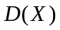=16 ，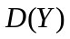=25，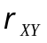= -0.2，则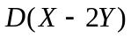=
6、若随机变量独立同分布，，则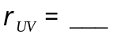
7、若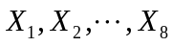是正态总体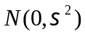的样本，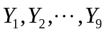是正态总体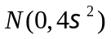的样本，；则的方差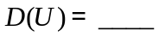，当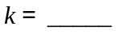时，服从于F分布。（假设二个正态总体独立）
二、计算与应用题（每题12分，共60分）
1、设有来自三个地区的各10、15、25名考生的报名表，其中女生的报名表分别为3、7、5份，随机取一个地区的报名表，从中先后抽出两份。（1）先抽到的是女生表的概率；（2）已知后抽到的是男生表，求先抽到的一份是女生表的概率。
2、若随机变量的联合概率密度为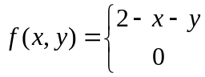 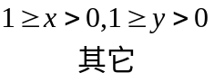 ，
⑴求随机变量和的边沿缘概率密度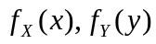；并判别他们是否独立？（2）求的概率密度。
3、若某商品每周的需求量服从区间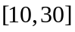的均匀分布，而进货量为此区间内的某一整数值；若每销售一单位商品可获利500元，而积压一单位则亏损100元，供不应求时可从外部调剂，此时一单位获利300元；（1）试确定最小进货量，使得所获利润的期望不少于9280元。（2）进货多少时，获利期望最大？
4、已知随机变量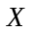在区间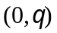 服从均匀分布，是样本，试求参数的矩估计和最大似然估计，并判别是否无偏。
5、若某校学生成绩近似服从正态分布，现抽取25个学生测验，得平均成绩为86.4分，标准差为5.0分；问：可否认为此校学生平均成绩在85分左右？ （） 已知：